Тема. «Именем Святой Екатерины».

Цель урока:
- образовательная: сформировать представление о Святой Великомученицы Екатерине; показать роль личности Екатерины II в истории Краснодарского края и России.
- развивающая: формировать историческое мышление, память, выделять главное, самостоятельно истолковывать факты и события, устанавливать причинно-следственные связи, оперировать терминами и понятиями.
- воспитательная: воспитание у учащихся чувства ответственности за сохранение истории родного края и страны, гуманизм, патриотизм.
План :
1. Введение. Святая Великомученица Екатерина.
2. «ИМЯ РОССИИ». Екатерина Великая
3. Дар Екатерины.
4. История создания памятника Екатерины II в городе Краснодаре.
5. Закрепление.
Оборудование:
1.Компьютер 2. Видеопроектор. 3. Родная Кубань. Страницы истории: Книга для чтения / Под ред. Проф. В.Н. Ратушняка.- Краснодар: ОИПЦ «Перспективы образования 2004.», 4.История Кубани в рассказах и иллюстрациях: Учебник для 4-х и 5-х классов. Краснодар: ОИПЦ «Перспективы образования», 2004. 5.О.В. Луговских. «Ты помнишь, родная станица…»//Педагогический вестник Кубани № 2(32) 2005, с.18-19. 6. Т. Грищенко. «Лебединая песнь скульптора Микешина»// Педагогический вестник Кубани № 2(40) 2007, с.10-11. 7. Как вы город назовете…»// Педагогический вестник Кубани № 1(39) 2007, с.48-50.

Оформление доски:
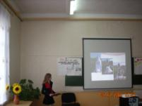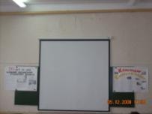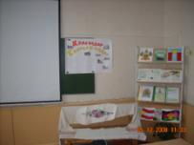

Ход урока.

I. Организационный момент.
(Приветствие. Заполнение журнала).
II. Объяснение нового материала.
1. Введение. Святая Великомученица Екатерина.

Учитель:
7 декабря (24 ноября по старому стилю) Православная Церковь чтит память великой святой первых веков христианства — великомученицы Екатерины.
Святая Екатерина была дочерью правителя Александрии, обладала редкой красотой и умом. Она объявила родителям, что выйдет замуж лишь за того, кто превзойдет ее в знатности, богатстве, красоте и мудрости.
Мать Екатерины, тайная христианка, повела дочь к духовному отцу за советом. Старец сказал девушке, что знает юношу, который превосходит ее во всем. Образ жениха небесного родил в сердце девы желание увидеть Его.
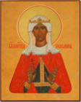
Приняв святое крещение, Екатерина сподобилась увидеть Деву Марию с младенцем Иисусом. Господь ласково посмотрел на Екатерину и дал ей перстень. Когда видение окончилось, девушка увидела кольцо на своей руке.
В то время в Александрию прибыл император Максимин (305–313) на языческое празднество, где в жертву приносились христиане. Екатерина, сострадая мученикам, вышла к правителю и исповедала ему свою веру.
Святая
Великомученица Екатерина

Император приказал казнить святую. (ПРИЛОЖЕНИЕ №1).

II. «ИМЯ РОССИИ». Екатерина Великая.

Сегодня большую популярность получила воскресная телепередача «ИМЯ РОССИИ», в которой происходит обсуждение кандидатур на присвоение этого высокого звания. На этом телепроекте выступил губернатор Кубани Александр Ткачев, который в своем выступлении представил императрицу, «мать казаков» Екатерину Великую.
А что мы с вами знаем о Екатерине II ? (фронтальный опрос учащихся)

Учитель:

Воспитание и образование Екатерины.
Может показаться интересным, но полное имя императрицы Екатерины II до ее приезда в Россию и принятия православия было София-Фредерика-Августа Ангальт-Цербстская. (ПРИЛОЖЕНИЕ №2).Она была немецкой принцессой и происходила из старинных, но небогатых германских родов — герцогского по отцу и княжеского по матери. Не удивительно, что еще в детстве, если, конечно, верить фольклору, маленькая принцесса услышала от какого-то странствующего монаха предсказание, что в конце концов она «наденет на голову корону великой империи, которой в настоящее время правит женщина». Похоже, что и в самом деле речь в этом предсказании шла о России, которой в то время правила императрица Елизавета Петровна.
Между тем в самой России Екатерину II не без оснований считали самой русской императрицей и с любовью называли «немецкая мать русского Отечества». Как утверждал остроумный П.А. Вяземский, русский Петр I хотел сделать нас немцами, а немка Екатерина II — русскими. Она и сама в это верила, стараясь как можно реже вспоминать о своих немецких корнях. Согласно одному из преданий, однажды императрице стало плохо, и доктора прописали ей кровопускание. После этой процедуры на вопрос «Как здоровье, Ваше величество?» она будто бы ответила: «Теперь лучше. Последнюю немецкую кровь выпустила».

Екатерина получила домашнее образование: обучалась немецкому и французскому языкам, танцам, музыке, основам истории, географии, богословия. Уже в детстве проявился ее независимый характер, любознательность, настойчивость и вместе с тем склонность к живым, подвижным играм.
В 1744 Екатерина с матерью была вызвана в Россию императрицей Елизаветой Петровной, крещена по православному обычаю под именем Екатерины Алексеевны и наречена невестой великого князя Петра Федоровича (будущий император Петр III), с которым обвенчалась в 1745г. (ПРИЛОЖЕНИЕ №3).

Жизнь Екатерины в России до вступления на престол.
Екатерина поставила себе цель завоевать расположение императрицы, своего мужа и русского народа. Однако ее личная жизнь складывалась неудачно: Петр был инфантилен, поэтому в течение первых лет брака между ними не существовало супружеских отношений. Отдав дань веселой жизни двора, Екатерина обратилась к чтению французских просветителей и трудам по истории, юриспруденции и экономике. Эти книги сформировали ее мировоззрение. Екатерина стала последовательной сторонницей идей Просвещения. Она также интересовалась историей, традициями и обычаями России. (ПРИЛОЖЕНИЕ №4).
Ухудшение отношений с мужем привело к тому, что она стала опасаться за свою судьбу в случае его прихода власти и принялась вербовать себе сторонников при дворе. Показное благочестие Екатерины, ее рассудительность, искренняя любовь к России — все это резко контрастировало с поведением Петра и позволило ей завоевать авторитет как среди великосветского столичного общества, так и в целом населения Петербурга.

Вступление на престол.
В течение шести месяцев правления Петра III отношения Екатерины с мужем продолжали ухудшаться, став явно враждебными. Возникла угроза ее ареста и возможной высылки. Екатерина тщательно готовила заговор, опираясь на поддержку братьев Орловых, Н.И. Панина, К.Г. Разумовского, Е.Р. Дашковой и др. В ночь на 28 июня 1762, когда император находился в Ораниенбауме, Екатерина тайно прибыла в Петербург и в казармах Измайловского полка была провозглашена самодержавной императрицей.
Вскоре к восставшим присоединились солдаты других полков. Весть о восшествии Екатерины на престол быстро разнеслась по городу и была с восторгом встречена петербуржцами. Для предупреждения действий свергнутого императора были посланы гонцы в армию и в Кронштадт. Между тем Петр, узнав о происшедшем, стал посылать к Екатерине предложения о переговорах, которые были отвергнуты. Сама императрица во главе гвардейских полков выступила в Петербург и по дороге получила письменное отречение Петра от престола. (ПРИЛОЖЕНИЕ №5).
Так и взошла Екатерина II на престол.

Результаты правления Екатерины.
Что приобрела Россия за 34 года, которые назвали целой эпохой?
Первое. Укрепление державы. Российская империя достигла такого влияния и могущества, что, по меткому выражению современника, «без ее дозволения в Европе ни одна пушечка выпалить не смела».
Второе. Итоги царствования Екатерины поражают даже сегодня. Население страны увеличилось почти вдвое (с 19 до 36 миллионов).
Никогда больше в России такими темпами не строились города. За три десятилетия — 144 города! Государственная казна «потяжелела» в четыре раза.
Россия производила чугуна и железа в два раза больше, чем Англия — мировой экономический лидер того времени.
Впервые в России хлеба стало вдоволь настолько, что его стали продавать на экспорт.
И без того немалая территория государства увеличилась почти на четверть. Екатерина сделала то, чего не смог Петр. Если он прорубил «окно в Европу», то Екатерина настежь распахнула «двери на юг». Именно тогда Черное море, которое с древности называли Русским, вновь, и теперь уже навсегда, стало пределом государства Российского.
Причем наше Отечество впервые приросло плодородными южными землями. Так страна приобрела свою главную житницу.
Россия отвоевала Кубань, Крым, все побережье Черного моря. Утвердилась на Балтийском море, на Дальнем Востоке, в Сибири и на Аляске. Под крыло императрицы добровольно попросилась Осетия. А позже — Грузия. И только это спасло ее население от истребления.
Была проведена эффективная финансовая реформа и впервые введены бумажные деньги.
Екатерина положила начало заботе государства о сиротах, инвалидах и стариках. Впервые создала органы попечения, бесплатные народные училища и сиротские дома. Доступ в школы впервые получили беднейшие слои населения
Удивительно, но даже самую русскую традицию пить чай с медом у самовара ввела Екатерина.
Сравнивая правление Петра Первого и Екатерины Второй, князь Вяземский заметил: «Как странна наша участь: русский силился сделать из нас немцев, а немка хотела переделать нас в русских». И она этого добилась! (ПРИЛОЖЕНИЕ №6, 7, 8).

III. Дар Екатерины.
Огромную роль Екатерина Великая сыграла в судьбе становления казачества на Кубани и освоении данного региона.
Сейчас мы все вместе перенесемся в прошлое и увидим, как же это происходило.
Сценка: «Как Екатерина II особой грамотой пожаловала Черноморскому казачьему войску земли на Кубани.
Участники: учащиеся 5-7 класс.
- Историк
- 1-й казак
- 2-й казак
- Войсковой судья Антон Головатый
- Императрица Екатерина II
- Историк: Кубань – это частица нашей великой Родины России. Любой образованный, культурный человек должен знать свою историю. Сегодня мы, словно на машине времени, совершим удивительное путешествие через века в загадочное и таинственное прошлое.
Выходят два казака, садятся на лавку.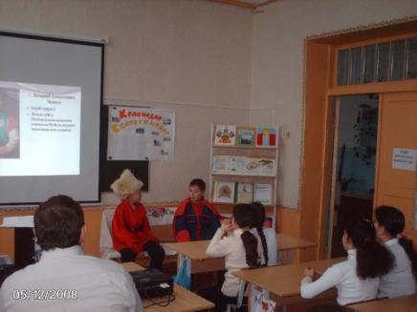

1-й казак (обращаясь к товарищу):
Давай-ка припомним былое, казак,
Развеем над морем туманы.
Кто первый по-братски нам путь показал
На добрые земли Кубани?
Кто первый сказал: «Тут нам жить начинать!
Казачье уменье приложим.
А ворог нагрянет- мы вынем опять
Каленые шашки из ножен»?
2-й казак:
Да, среди «первопроходцев» земли кубанской были казак Савва Белый и славный кошевой атаман Захарий Чепега. Знаешь, оказывается Чепега родился в Черниговской губернии, происходил из старого известного рода Кулишей, а фамилию, под которой стал нам известен, получил в 1750 году, когда рядовым казаком пришел в Запорожскую Сечь. Именно под его руководством несколько тысяч казаков поспешили на Кубань. (ПРИЛОЖЕНИЕ №9).
1-й казак:
А почему именно на Кубань?
2-й казак:
Там говорили тэпло.
Там жара, як у бани.
А землица яка?
Хороша в самый раз.
Ткни оглоблю-
И будэ тоби тарантас.
Историк:
Грянула русско-турецкая война 1787-1791 годов. Сам Александр Суворов вручил запорожцам белое знамя и булаву. (ПРИЛОЖЕНИЕ №10).Но не был решен их «квартирный» вопрос. И решили казаки на круге послать в Петербург к царице толковую казачью делегацию, а во главе поставили войскового судью Антона Головатого. Головатый удостоился аудиенции императрицы.
В класс входит императрица Екатерина II и садится на престол.
За императрицей входит Антон Головатый.
Головатый:
Мы к тебе прибегли, к тебе, Монархине правоверной! Ты нас приняла як матерь. Даруй нам землю! Мы воздвигнем грады, населим села, сохраним безопасность пределов. Наша преданность, усердие к тебе, Монархиня, и любовь к Отечеству пребудут вечно, а сему свидетель – Всемогущий Бог! 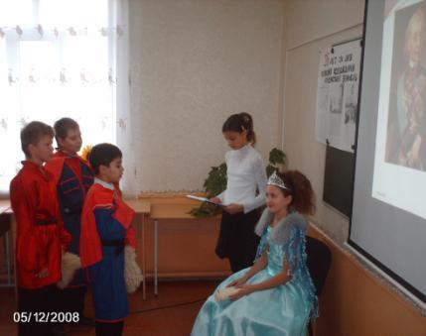
Историк:
Эта льстивая и пышная речь поразила Екатерину. Черноморскому казачьему войску грамотой от 30 июня 1792 года были пожалованы в
« вечнопользование» земли на Кубани.
Екатерина II ( читает грамоту): (ПРИЛОЖЕНИЕ №11).
Всемилостивейшее жалуем войску Черноморскому в вечное владение землю, лежащую на правой стороне реки Кубань от устья ее к Усть- Лабинскому редуту так. Чтобы с одной стороны река Кубань, с другой же – Азовское море до Ейского городка служили границей войсковым землям. На производство жалованья кошевому атаману и войсковым старшинам повелели мы отпускать из казны нашей по 20 тысяч рублей на год. Всемилостивейше жалуем войску Черноморскому знамя войсковое и литавры. Булавы и войсковую печать. Мы надеемся, что войско Черноморское потщится не только соблюсти имя храбрых воинов, но и заслужит звания добрых и полезных граждан.
Императрица вручает грамоту
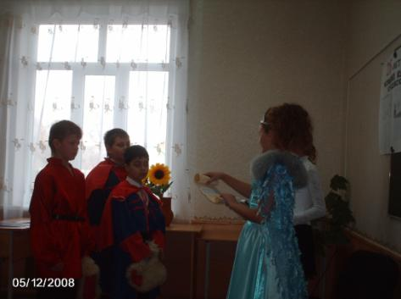
Историк:
В Карасунском куте в излучине реки Кубани был основан войсковой град
Екатеринодар, построены белые хатки из камыша и глины. 1793 год считается годом основания града Екатеринодара.

IV. История создания памятника Екатерины II в городе Краснодаре.

Учитель:

В честь такого события в граде Екатеринодаре был воздвигнут памятник императрице Екатерине II.
Об истории создании этого памятника, мы можем узнать из рассказа учащегося.

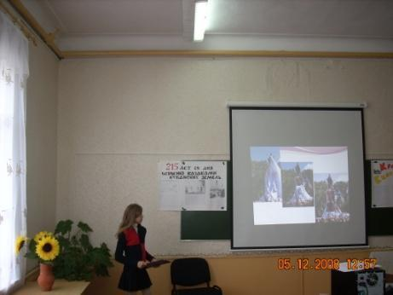

Ученик:
Памятник Екатерине II в городе Екатеринодаре был воздвигнут 6 мая 1907г. (ПРИЛОЖЕНИЕ №12).Архитектором памятника был Михаил Микешин. Но в ноябре 1920 году, с приходом Советской власти, памятник был демонтирован, сложен в ящики, которые свезли в Кубанский археологический музей, а в 1931 г. отправили на металлолом.
8 сентября 2006 года перезвон колоколов во всех храмах Кубани разнес радостную весть об открытии в краевом центре памятника императрице Екатерине Великой. (ПРИЛОЖЕНИЕ №13). Всего за два с половиной года по фотографиям, архивным документам и чертежам скульпторы и архитекторы воплотили мечту в реальность и дали памятнику новую жизнь.
Церемония открытия памятника практически полностью повторила сценарий событий столетней давности.
И также величаво, как много лет назад, спало покрывало, открыв взорам людей фигуры императрицы и ее верных помощников - князя Потемкина и казачьих старшин. (ПРИЛОЖЕНИЕ №14).
В памятнике нашла воплощение идея М.О. Микешина показать в нем историю Кубанского войска. Фигура Екатерины II со скипетром и державой в руках возвышается на высоком пьедестале. На выступающем карнизе, из-под золоченой короны, ниспадает длинный свиток из белого никеля, на котором золотым выпуклым шрифтом помещен полный текст жалованной грамоты Екатерины II от 30 июня 1792 года. (ПРИЛОЖЕНИЕ №15, 16, 17, 18, 19, 20).
V. Закрепление.
- Что вы знаете о Святой Великомученице Екатерине?
- Какую роль сыграла Екатерина II в судьбе казачества и Кубани?
- Согласны ли поддержать кандидатуру Екатерины Великой в номинации «ИМЯ РОССИИ»?

Вывод.

Учитель:
Таким образом, можно сделать следующий вывод, что Екатерина II - величайший государственный деятель. Она, не будучи русской, по национальности, сделала по истине очень многое для блага и процветания российского государства. Не зря Екатерина II известна в истории под именем Великой, Матери Отечества.

VI. Подведение итогов.

